LAPORAN HASIL MAGANG
SHERATON BALI KUTA RESORT

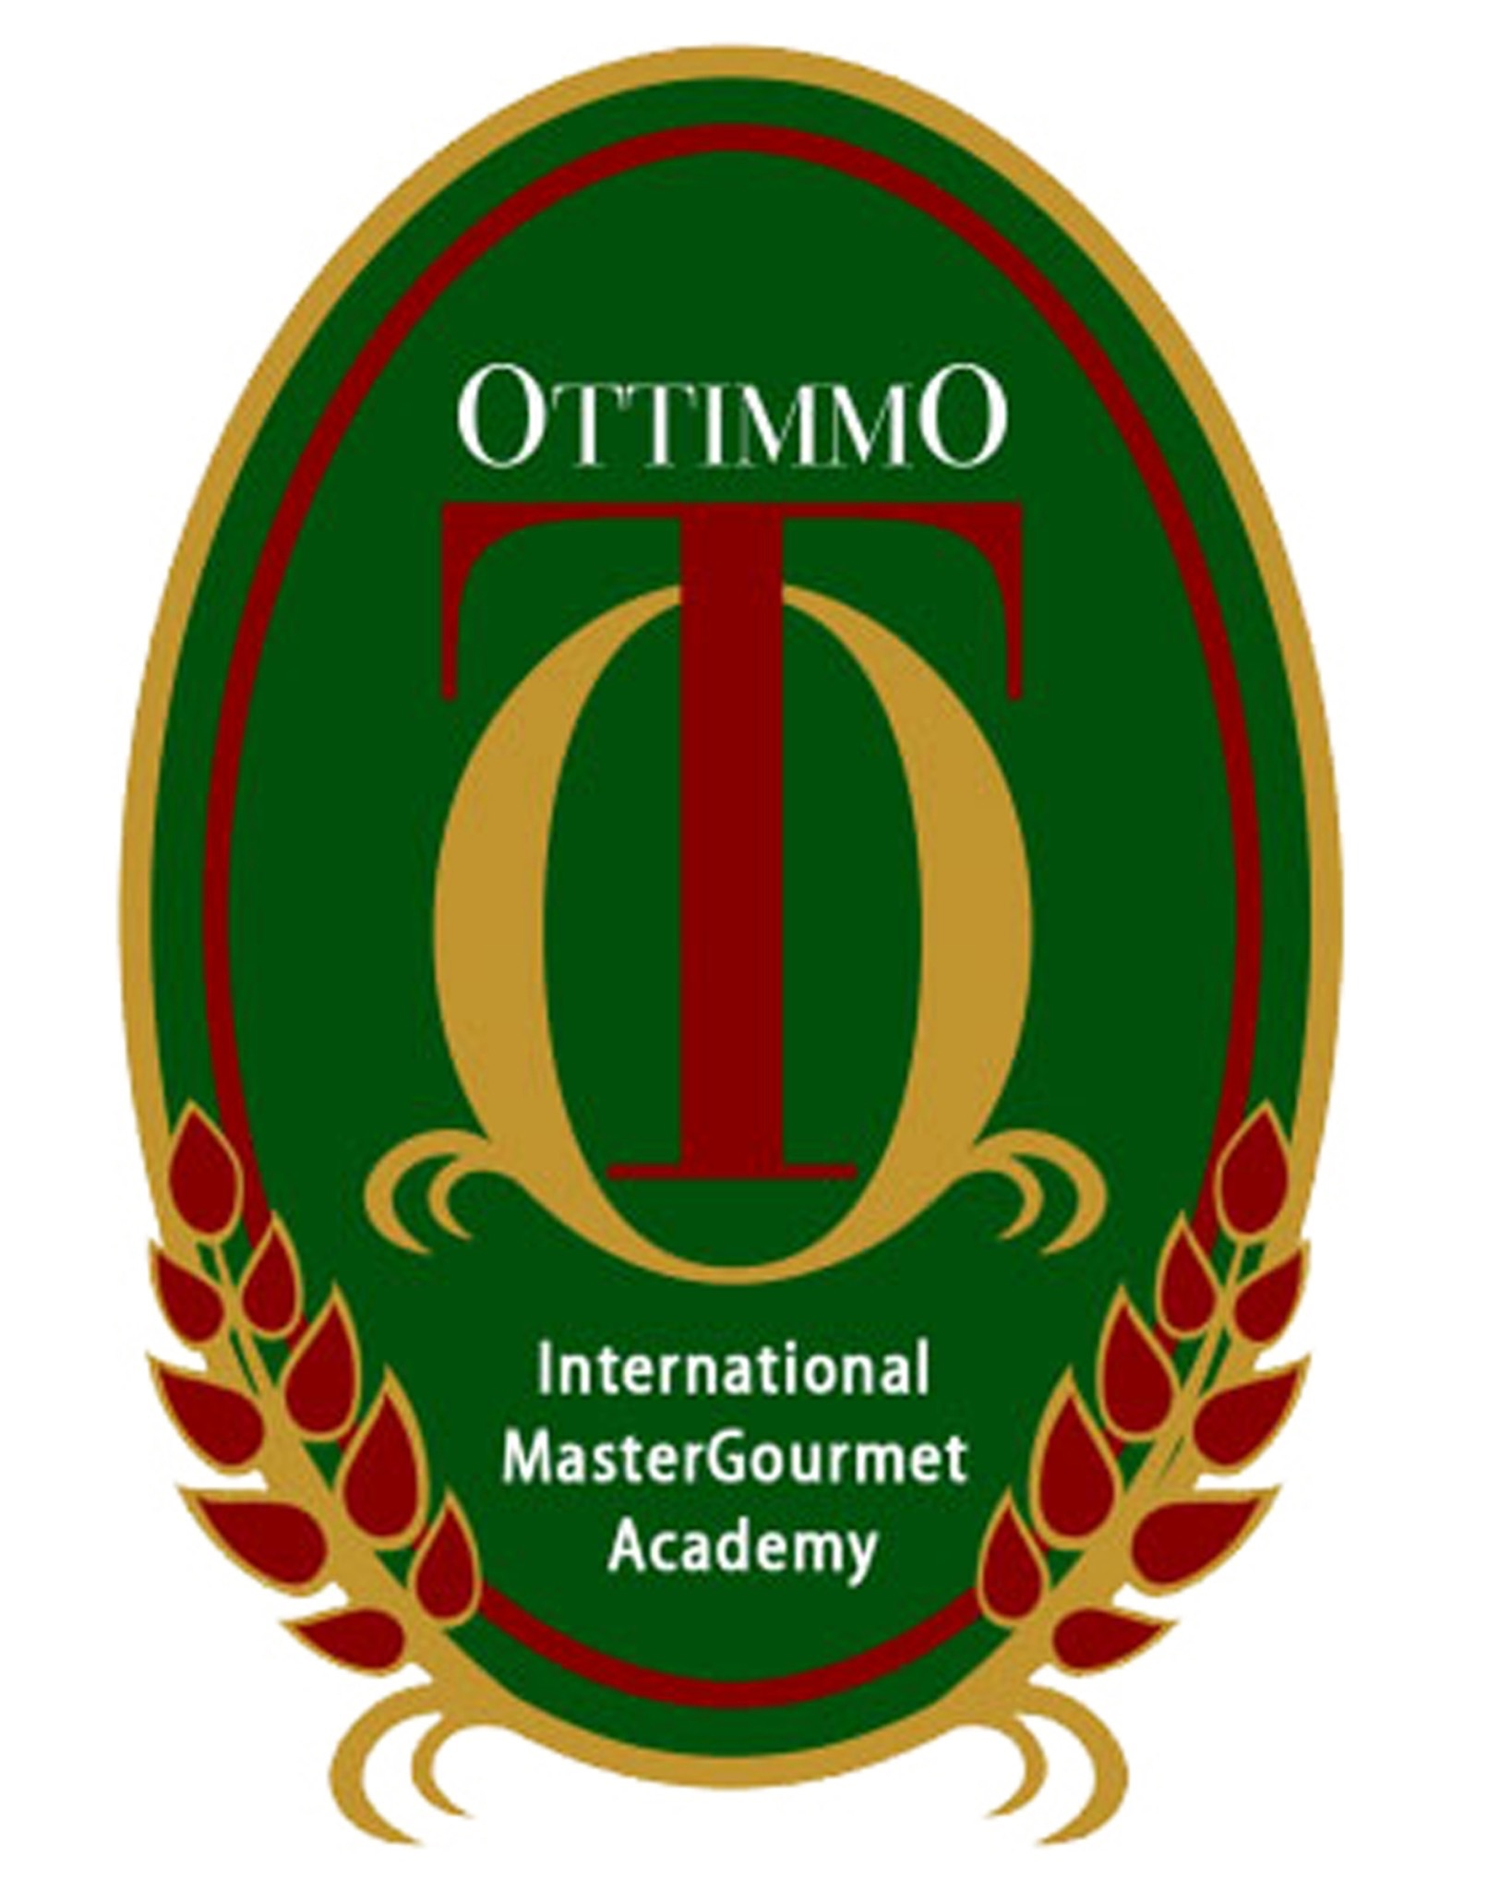

DISUSUN OLEH :
TIFFANY LILASARI SEMBIRING
0741309440620140012

PROGRAM STUDI SENI KULINER
AKADEMI KULINER DAN PATISERI
OTTIMMO INTERNASIONAL
SURABAYA
2017

